一、编辑器的几个功能区域介绍：

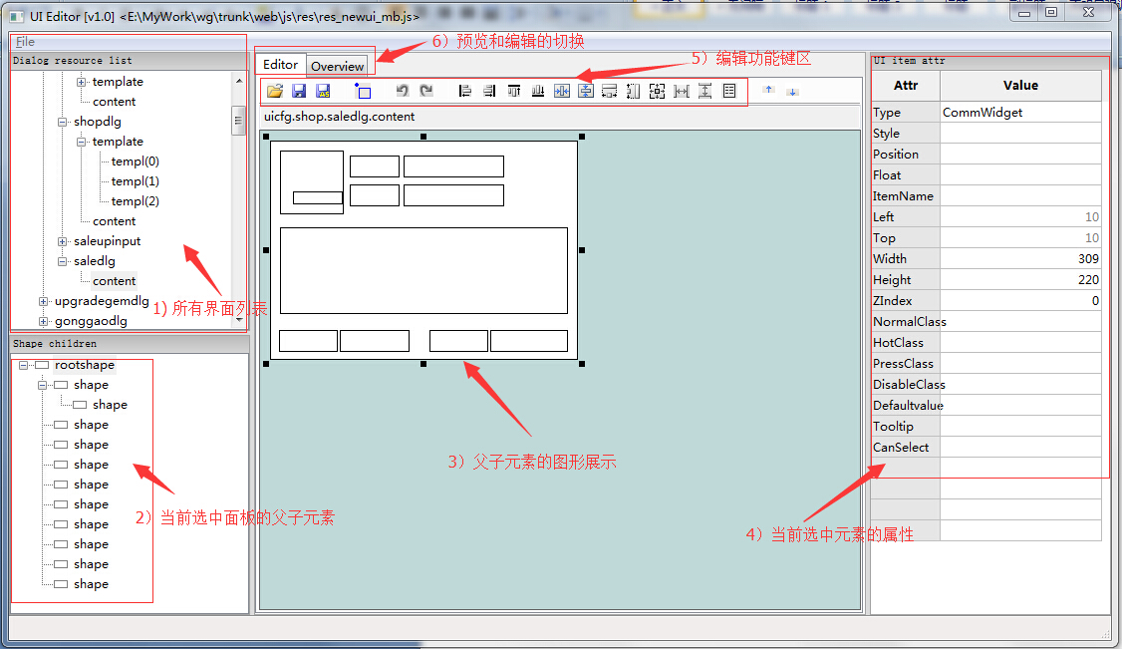

1）所有界面的列表
我们的ui编辑最终会保存两份
E:\MyWork\wg\trunk\web\js\res\res_newui_mb.js（供编辑器使用）
E:\MyWork\wg\trunk\web\js\res\res_newui_mb_clt.js（自动生成，供游戏使用）

2）当前选中面板的父子元素列表
3）当前选中面板的父子元素图像展示
2)和3)展示的是同一东西，一个是列表，一个图形化
多选：在图形化中，按下ctrl键，然后用鼠标点击不同的框可以实现多选

注：当在图形化编辑区无法选中某个元素，可以在列表中选中，然后右键菜单中选择
Active（激活）后，即可在用方向键移动该元素的位置

4）当前选中元素的属性
最复杂的部分，后面详细讲下

5）编辑功能按钮
打开、保存(快捷键是 ctrl+s)、另存为
添加新的界面元素，del键删除
重做和撤销，快捷键是 ctrl+z, ctrl+y
多选后对齐功能
水平居中、垂直居中
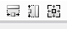 多选后等宽、等高、等宽高功能
多选后水平等间距、垂直等间距
多选后设置相同的属性

将当前选中的元素在列表中上移或下移 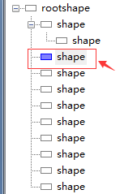

6）编辑和预览的切换
可以切换到预览进行预览

二、面板、模板的概念说明
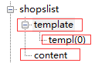
1）content就是一个面板，通常是对话框
2）template是一组模板集合，它下面包含了多个模板，例如上图的templ(0)
模板不能单独使用显示，它是一些重复性的界面元素组合，列如列表的一个条目、tablist的一个页面等等，一般被其他列表类容器使用

如何添加模板，选中template，右键即可添加

三、属性说明
1）Type：该元素的类型，可选择的类型有：
CommWidget -- 普通的窗体
CommBtn-- 按钮
List-- 列表
Numinput-- 可输入数字的输入
CommLabel-- 通用标签
CommValue-- 通用值（类似标签，一般程序控制显示内容）
Image-- 图片
CheckBox-- 复选框
RadioBox-- 单选框
SpinInput-- 有按钮的输入框,
Input-- 普通输入框
DropList--下拉列表
TabCtrlBar--页签标题,
TabContainer--页签内容容器,
TabPage--页签页,
AreaInput--多行输入,
Tree--树,
ProgressBar--进度条,
CommHeadCol--通用的列表列标题,
PageNavigate--页导航,
Dialog--对话框,
2）Style：元素的风格
3）Position：css中的Position，绝对还是相对的
4）Float：css的float，一般在list中使用，如果list中可以显示多列，则需要选择为left
5）ItemName：程序读取改名字来控制，不要改动
6）ZIndex：排序值，值越大越在上层
7）Template：引用的模板索引，多个模板用逗号隔开，例如: 0,1,2
8）OtherTempl：同上，是引用其他对话框中的模板
9）NormalClass：普通状态下的css样式,如果有多个用逗号隔开，
例如：comm_font12, comm_lineh14
10) HotClass:同上，选中下的css样式
11）PressClass：同上，鼠标按下的css样式
12）DisableClass：同上，非激活状态下的css样式
13）Defaultvalue：默认显示的内容，需要填入 res_string.js中定义的表，
列如：rstr.comm.gamename
14）Spinstep：SpinInput的按钮点击一下加的或减的数值
15）Nummin/Nummax：SpinInput和NumInput的最小值和最大值
16）Tooltip：tip提示内容，需要填入 res_string.js中定义的表，
列如：rstr.comm.gamename
17）ButtonId：程序使用
18）ButtonText：按钮的文字
19）TabTempList：同Template
20）TabBtnName：程序使用
21）UIBack：背景样式，需要填入res_uiback.js中定义的表
例如：uiback.mb.bin1 或 uiback.mb.commdlg
22）BarColor：条的颜色
23）CanSelect：是否能被选择
24）Modal：对话框是否是模式对话框
25）Dlgpos：对话框的屏幕位置：可以是像素坐标点，
例如：10,20 表示x=10,y=20
也可以是相对位置，例如： center,vcenter 表示水平居中，垂直居中
x可选择的有：center,left,right
y可选择的有：vcenter,top,bottom
26）Title：对话框的标题，需要填入 res_string.js中定义的表，
列如：rstr.comm.gamename

附，几个关键文件的说明：
1）E:\MyWork\wg\trunk\web\js\res\res_string.js
这个文件是一个json表，除表格的文字外，其他所有的文字都在这个json表来配置
rstr={
comm:{
gamename:'狂拽三国'
, emptyfield:'平地'
}
}

调用方式：rstr.comm.gamename

2）E:\MyWork\wg\trunk\web\js\res\res_uiback.js
这个文件是一个json表，定义界面用到的按钮、对话框底框、进度条等通用样式
在这个表中会用到*.css中定义的样式
uiback={
mb:{
btn1:{
type:0,
cls:{
normal:['mb-button1-n'],
press:['mb-button1-p'],
hot:['mb-button1-n'],
disable:['mb-button1-d']
}
}
}
}
调用方式：uiback.mb.bin1

其中 normal:['mb-button1-n'] 中的mb-button1-n就是在*.css中定义的
3）在 E:\MyWork\wg\trunk\web\css\gameui.css 文件可以看到
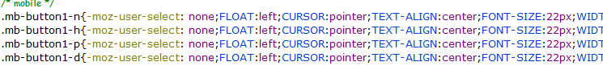

如果有新的css要定义，统一移到 E:\MyWork\wg\trunk\web\css\game.css 这个文件吧

css语法学习网站：http://www.w3cschool.cn/

